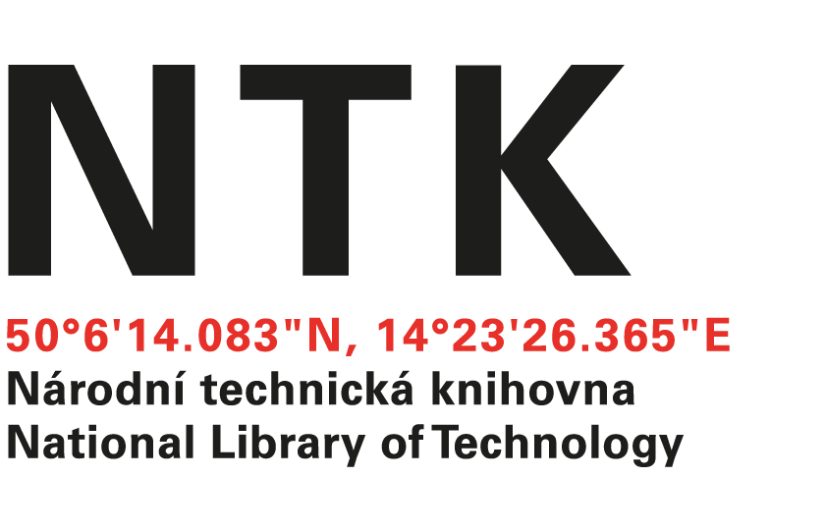
Objednávka

č. 51/K/2020

Objednatel: | Dodavatel:
Národní technická knihovna | Albertina icome Praha s.r.o.
Technická 6/2710 | Štěpánská 16
160 80 Praha 6 - Dejvice | 110 00 Praha 1
IČ: 61387142 | IČO: 49612158
DIČ: CZ61387142 | DIČ: CZ49612158

Vážený pane xxxxxx,

na základě Vámi zaslané nabídky ze dne 4. 12. 2020 u Vás objednáváme elektronické knihy od vydavatelství Taylor & Francis dle přiloženého seznamu v celkové hodnotě 81.695,12 Kč včetně DPH.

S pozdravem

xxxxxxxxxxxxxxx
akvizice zahraničních informačních zdrojů
V Praze dne 9. 12. 2020
vyřizuje: xxxxxxxxxxxxxxxxx
email: xxxxxxxxxxxxxxxx@techlib.cz
telefon: +420 232 002 557
Objednávku přijal/a:

